令和６年度難病診療連携拠点病院事業医療従事者向け研修会

「炎症性腸疾患の診断と治療・食生活」web配信申込

**♦申込先　（次の**①か②で申し込みください）

**①web配信申込書フォーム　URLで申し込む**

<https://docs.google.com/forms/d/111Idr61plSsBnhEOM0hbvr2wRg_gp3nbjxyfHv9w_6E/viewform?edit_requested=true>

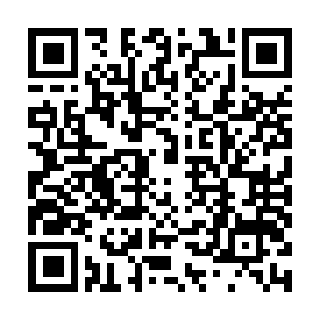

**②筑波大学附属病院　難病医療センターにメールで申し込む**

web配信申込書フォームで申し込む　QRコード→

**申込様式**

|  |  |
| --- | --- |
| **E-mail:nanbyou-c@un.tsukuba.ac.jp**  **筑波大学附属病院　　難病医療センター　行** | |
| Web配信用  メールアドレス |  |
| 所属名  及び連絡先 | 住所  電話　　　　　　　　　　　　　　　　　　　　FAX |
| （ふりがな）  申込者氏名  職種及び職位 | ふりがな |
| 職種（職位） |

**【web配信について】**

1. **令和６年７月１６日(火)オンライン研修の録音したものをweb配信します。**
2. **受講後に事後確認(アンケート）について回答ください。**

**【web配信にあたってのお願い】**

**①web配信内容の録音録画は禁止です。**

**② web配信の資料についての複写・転写は禁止です。**